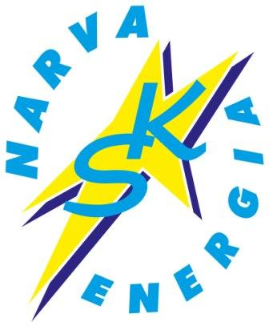
NARVA SPORDIKOOL ENERGIA

ÕPILASE VASTUVÕTU AVALDUS

1.Õpilase andmed:

Palun vastu võtta õpilane _____________________________________________, ___________________,
ees-, perekonnanimi trükitähtedega õpilase isikukood

emakeel _____________, õppeasutus_______________________________

telefon ______________, spordikooli osakonda (huviala) ___________________

2.Lapsevanema või eestkostja andmed:
________________________________________________________, _____________________________,
ees- ja perekonnanimi isikukood

_________________________________________________________, _____________________________,
аadress (rahvastikuregistri järgi) telefon

_________________________________________________________
e-post

3. Õppimise eest arve saamise viis (valikul/tehke ruutu märge ☑):

- Arve e-posti teel

E-post ____________________________________________________________________________
trükitähtedega, loetavalt

- Arve paberkandjal

4.Tingimused õpilasele, lapsevanemale või eestkostjale õppimiseks Narva Spordikoolis Energia:
4.1. Õigeaegselt tasuda õppetasu, mille suurus määratakse Narva Linnavalitsuse korralduse alusel. Õppetasu spordikoolis kogutakse 9 kuu vältel.
4.2. Õppetasu tuleb üle kanda Narva Linnavalitsuse Kultuuriosakonna pangaarvele raamatupidaja poolt
esitatud arve alusel arves äratoodud tähtajaks.
4.3. Õppur arvatakse spordikoolist välja kui ei maksta kehtestatud õppetasu.
4.4. Õppimise katkestamisel õpilase enda initsiatiivil esitada avaldus spordikooli õpilaste nimekirjast
väljaarvamiseks.
4.5. Lapsevanem või eestkostja suunab õigeaegselt õpilase terviseuuringule perearsti või spordiarsti juurde.
4.6. Õpilane kohustub täitma spordikooli kodukorda ja õpilase kohustusi vastavalt spordikooli
põhimäärusele.

_____________________________ ________________________
Lapsevanema või eestkostja allkiri Kuupäev

Narva Spordikool Energia, registrikood 75009177, Võidu prospekt 4, Narva 21006, tel.35 71415 e-post: info@skenergia.ee

